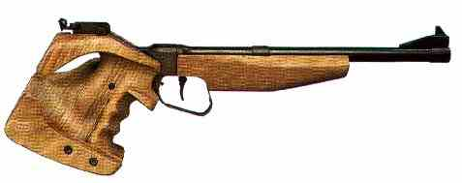
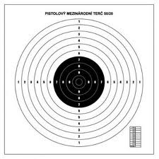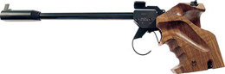
Č e s k ý s t ř e l e c k ý s v a z
SSK 0731 SEMILY
Semilská libovolka - LP 60
* Datum: Sobota dne 27. 4. 2013
* Místo: Střelnice SSK 0731 Semily, Pod Vartou 50
* Disciplína: Libovolná pistole LP 60, 50 metrů
* Hlavní rozhodčí: Vladimír Vávra 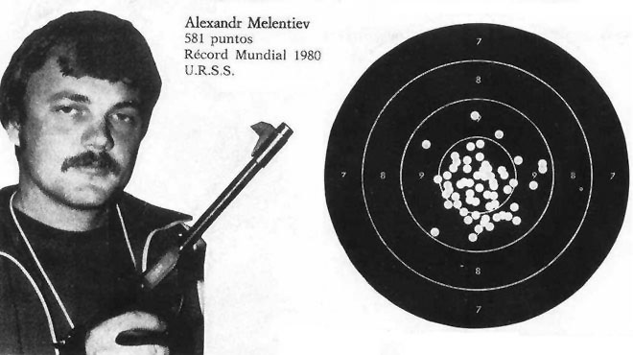
* PHK: Zdeněk Prokůpek
* Ředitel soutěže: Jiří Vanický
* Kategorie: Jednotná
* Startovné: 70,- Kč
* Časový plán: 08:00 – 08:45 hodin – prezentace
09:00 – začátek závodu
13:00 – předpokládané ukončení a vyhlášení
* Ceny: První tři závodníci obdrží věcnou cenu
* Přihlášky: Za SSK Semily MUDr. Jaroslav Harman, tel. 724148791
jaroslav.harman@khslbc.cz


